QUESTÃO

Oscar fez um desenho na cor cinza em uma malha quadriculada, como mostra a figura abaixo. Cada lado do quadradinho dessa malha mede 2 cm.

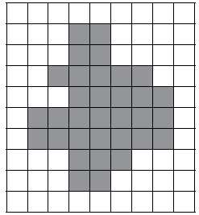

Qual é a medida do perímetro desse desenho?

- 32 cm
- 33 cm
- 64 cm
- 66 cm

GABARITO: C

